基于PCA和SVM的人脸识别方法
一、PCA算法
1 计算特征脸

设人脸图像f(x,y)为二维灰度图像,用维向量表示。人脸图像训练集为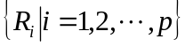,其中为训练集中图像总数。这幅图像的平均向量为:
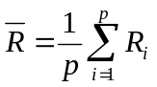
对训练样本规范化,即每个人脸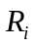与平均人脸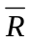的差值向量:
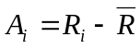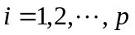
其中列向量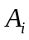表示一个训练样本。
训练图像由协方差矩阵可表示为:
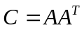
其中训练样本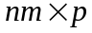维矩阵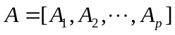
特征脸由协方差矩阵的正交特征向量组成。对于维人脸图像,协方差矩阵的大小为×,对它求解特征值和特征向量是很困难的,由此引入奇异值分解定理来解决维数过高的问题。

2 奇异值分解定理

奇异值分解定理( Singular Value Decomposition简称SVD定理)原理表述如下:
其中是一个秩为的维矩阵,则存在两个正交矩阵：
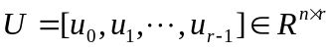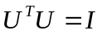
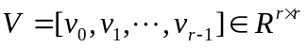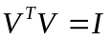
以及对角矩阵
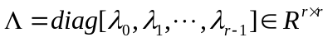
且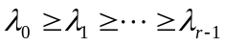
满足下试:
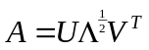
其中: 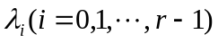为矩阵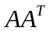和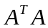的非零特征值, 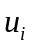与分别为和对应于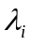的特征向量。上述分解称为矩阵的奇异值分解（简称SVD），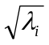为的奇异值。
由上述定理可以得到一个推论:
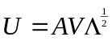
由于协方差矩阵,故构造矩阵: 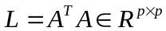 ,容易求出其特征值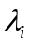及相应的正交归一特征向量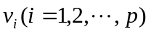。有上述推论可知，的正交归一特征向量为:
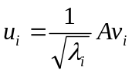
这就是图像的特征向量,它是计算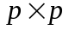低维矩阵的特征值和特征向量而间接求出来的。实际上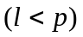个特征值足够用于人脸识别。因此仅取的前个最大特征值的特征向量计算特征脸。

3 特征向量的选取

我们总共得到了（训练样本数目）个特征向量。虽然比小很多。但通常情况下，仍然会太大。根据应用的要求，并不是所有的都有很大的保留意义。
考虑到使用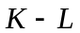变换做为对人脸图像的压缩手段，可以选取最大的前个特征向量，使得：
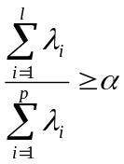
在实际中，可以选择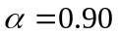，或者自定义的其他值。这说明样本集在前个轴上的能量占到整个能量的90%以上。

4 基于特征脸的人脸识别

基于特征脸的人脸识别过程由训练阶段和识别阶段两个阶段组成。在训练阶段,每个已知规范化后的人脸映射到由特征脸张成的子空间上,得到维向量:
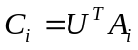
其中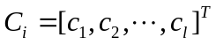，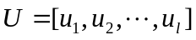，为人脸数目。
在识别阶段,首先把待识别的图像规范化后的人脸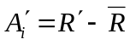映射到特征脸空间，得到向量：
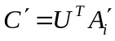
其中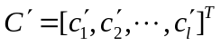
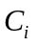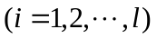为降维之后的向量
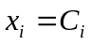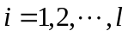

二、支持向量机的算法

- 已知训练集，其中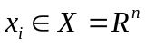，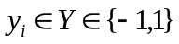，。
- 选择核函数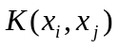和惩罚参数C，构造并求解最优化问题：
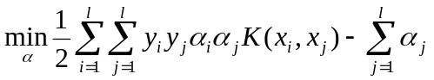
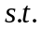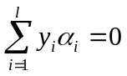
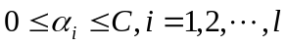
得最优解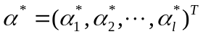。
- 计算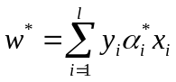，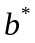可通过满足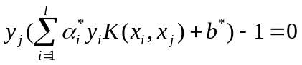的样本（支持向量）求得。

- 解决上述问题后可得最优分类面函数：
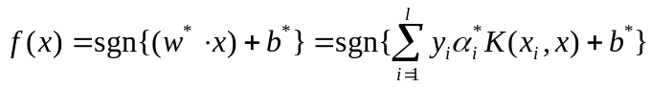

一个修改后的PCA+SVM进行人脸识别的Matlab代码
tic;
allsamples=[];%所有训练图像
tcoor=[];

for i=1:40
for j=1:5
a=imread(strcat(' D:\MATLAB7\work\ORL\s',num2str(i),'\',num2str(j),'.pgm'));
% imshow(a);
b=a(1:112*92); % b是行矢量 1×N，其中N＝10304，提取顺序是先列后行，即从上到下，从左到右
b=double(b);
allsamples=[allsamples; b]; % allsamples 是一个M * N 矩阵，allsamples 中每一行数据代表一张图片，其中M＝200
end
end

samplemean=mean(allsamples); % 平均图片，1 × N
for i=1:200
xmean(i,:)=allsamples(i,:)-samplemean; % xmean是一个M × N矩阵，xmean每一行保存的数据是“每个图片数据-平均图片”
end;

sigma=xmean*xmean'; % M * M 阶矩阵
[v d]=eig(sigma);
d1=diag(d);
[d2 index]=sort(d1); %以升序排序
cols=size(v,2);% 特征向量矩阵的列数

for i=1:cols
vsort(:,i) = v(:, index(cols-i+1) ); % vsort 是一个M*col(注:col一般等于M)阶矩阵，保存的是按降序排列的特征向量,每一列构成一个特征向量
dsort(i) = d1( index(cols-i+1) ); % dsort 保存的是按降序排列的特征值，是一维行向量
end %完成降序排列

%以下选择90%的能量
dsum = sum(dsort);
dsum_extract = 0;
p = 0;
while( dsum_extract/dsum < 0.9)
p = p + 1;
dsum_extract = sum(dsort(1:p));
end
i=1;
% (训练阶段)计算特征脸形成的坐标系
while (i<=p && dsort(i)>0)
base(:,i) = dsort(i)^(-1/2) * xmean' * vsort(:,i); % base是N×p阶矩阵，除以dsort(i)^(1/2)是对人脸图像的标准化，详见前文。
i = i + 1;
end

%将训练样本对坐标系上进行投影,得到一个 M*p 阶矩阵allcoor
allcoor = allsamples * base;
accu = 0;

% 测试过程
for i=1:40
for j=6:10 %读入40 x 5 副测试图像
a=imread(strcat(' D:\MATLAB7\work\ORL\s',num2str(i),'\',num2str(j),'.pgm'));
b=a(1:10304);
b=double(b);
tcoor= b * base; %计算坐标，是1×p阶矩阵
c= b * base;
tcoor=[tcoor;c];
end
end

%将数据规范化到[-1,1]
x=allcoor;
[m,n] = size(x);
S = zeros(m,n);
for i = 1:m
mea = mean( x(i,:) );
va = var( x(i,:) );
S(i,:) = ( x(i,:)-mea )/va;
end

y=tcoor;
[m,n] = size(y);
T = zeros(m,n);
for i = 1:m
mea = mean( y(i,:) );
va = var( y(i,:) );
T(i,:) = ( y(i,:)-mea )/va;
end

%给每个数据贴上标签
label=[1;1;1;1;1;2;2;2;2;2;3;3;3;3;3;4;4;4;4;4;5;5;5;5;5;6;6;6;6;6;7;7;7;7;7;8;8;8;8;8;9;9;9;9;9;10;10;10;10;10;11;11;11;11;11;12;12;12;12;12;13;13;13;13;13;14;14;14;14;14;15;15;15;15;15;16;16;16;16;16;17;17;17;17;17;18;18;18;18;18;19;19;19;19;19;20;20;20;20;20;21;21;21;21;21;22;22;22;22;22;23;23;23;23;23;24;24;24;24;24;25;25;25;25;25;26;26;26;26;26;27;27;27;27;27;28;28;28;28;28;29;29;29;29;29;30;30;30;30;30;31;31;31;31;31;32;32;32;32;32;33;33;33;33;33;34;34;34;34;34;35;35;35;35;35;36;36;36;36;36;37;37;37;37;37;38;38;38;38;38;39;39;39;39;39;40;40;40;40;40];
% 前200个数据作为训练集合，后200个数据作为测试集合
traindata = S;
trainlabel = label;
testdata = T;
testlabel = label;

% 利用训练集合建立分类模型
model = svmtrain(trainlabel,traindata,'-s 0 -t 2 -c 1.2 -g 2.8');%用LibSVM实现svm算法，参数可修改。LibSVM工具可以在这里http://www.csie.ntu.edu.tw/~cjlin/下载

% 分类模型model解密
model
Parameters = model.Parameters
Label = model.Label
nr_class = model.nr_class
totalSV = model.totalSV
nSV = model.nSV

% 利用建立的模型看其在训练集合上的分类效果
[ptrain,acctrain] = svmpredict(trainlabel,traindata,model);

%利用建立的模型看其在测试集合上的分类效果
[ptest,acctest] = svmpredict(testlabel,testdata,model);
toc;

下面是运行的结果：
model =
Parameters: [5x1 double]
nr_class: 40
totalSV: 200
rho: [780x1 double]
Label: [40x1 double]
ProbA: []
ProbB: []
nSV: [40x1 double]
sv_coef: [200x39 double]
SVs: [200x71 double]

Parameters =
0
2.0000
3.0000
2.8000
0
Label =
1
2
3
4
5
6
7
8
9
10
11
12
13
14
15
16
17
18
19
20
21
22
23
24
25
26
27
28
29
30
31
32
33
34
35
36
37
38
39
40
nr_class =
40
totalSV =
200
nSV =
5
5
5
5
5
5
5
5
5
5
5
5
5
5
5
5
5
5
5
5
5
5
5
5
5
5
5
5
5
5
5
5
5
5
5
5
5
5
5
5
Accuracy = 96.5% (193/200) (classification)
Accuracy = 81% (162/200) (classification)
Elapsed time is 5.678511 seconds.

